**ПРОКУРАТУРА УЛЬЯНОВСКОЙ ОБЛАСТИ**

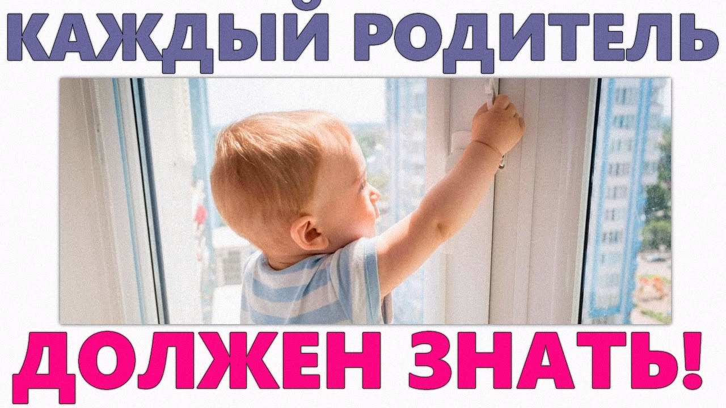

**УВАЖАЕМЫЕ ВЗРОСЛЫЕ!**

**ОТКРЫТОЕ ОКНО – ОПАСНОСТЬ ДЛЯ РЕБЕНКА!**

Ребенку хватит и 30 секунд, чтобы открыть окно!

Естественное желание проветрить квартиру делает несчастными сотни российских семей каждый день. Маленькие дети, даже на мгновение оставшись без присмотра, выпадают из окон и получат травмы, как правило, с жизнью не совместимые.

И причина тому – беспечность взрослых.

Открывая окна, взрослые не задумываются, что для ребенка это игра. Опасности он не осознает.

В общественном сознании сложилось убеждение, что дети из окон выпадают только у невнимательных родителей. Мол, мы же присматриваем за малышом, да и вообще он у нас на подоконнике не сидит.

Это самая страшная, порой роковая ошибка родителей.

И обычно о безопасности своих окон мы задумываемся только тогда, когда самое страшное происходит с нами или где-то совсем рядом.

В большинстве случаев дети получают тяжелую сочетанную травму, которая сопровождается черепно-мозговыми травмами, повреждением центральной нервной системы, конечностей, костей, внутренних органов (разрывом печени и селезенки), что требует длительного лечения и восстановления, которое может исчисляться неделями, а то и месяцами. Иногда ребёнок так и не может полностью восстановить здоровье и остается инвалидом на всю жизнь.

Нередки случаи, когда ребёнок умирает на месте или по дороге в больницу.

**ПОМНИТЕ! ТОЛЬКО БДИТЕЛЬНОЕ ОТНОШЕНИЕ К СВОИМ СОБСТВЕННЫМ ДЕТЯМ ПОМОЖЕТ ИЗБЕЖАТЬ БЕДЫ.**

**НИКОГДА не оставляйте ребенка одного** даже на непродолжительное время в помещении.

**НИКОГДА не рассчитывайте на москитные сетки!**

Они не предназначены для защиты от падений! Напротив, москитная сетка способствует трагедии, поскольку ребёнок чувствует себя за ней в безопасности и опирается как на окно, так и на нее.

Очень часто дети выпадают вместе с этими сетками.

По возможности, открывайте окна сверху, а не снизу.

**Ставьте на окна специальные фиксаторы**, которые не позволяют ребенку открыть окно более, чем на несколько сантиметров.

**Обезопасьте окна, вставив оконные решетки**. Они защитят детей от падения из открытых окон. Решетки могут быть:

а) мощными сплошными (против взломов и краж),

б) половинными (закрывающими наиболее опасную нижнюю часть окна),

в) специальными вставными, предназначенными к использованию только при открытом окне.

Вынуть вставную решетку сможет только человек с достаточной силой и смекалкой (взрослый или подросток). Таких решеток несколько типов.

Если вы что-то показываете ребенку   
из окна – всегда крепко фиксируйте его.

Будьте готовы к резким движениям малыша, следите, чтобы ладони были всегда сухими,   
не держите ребёнка за одежду.

**Если у вас нет возможности прямо сейчас установить фиксирующее и страховое оборудование, Вы можете просто открутить отверткой болты, крепящие рукоятки и убрать их повыше**, используя по мере необходимости и сразу вынимая после использования.

**НЕ СТАВЬТЕ мебель поблизости от окон**, чтобы ребёнок не взобрался на подоконник и не выпал из окна.

Тщательно подбирайте аксессуары на окна для детской комнаты. В частности, средства солнцезащиты, такие как жалюзи и рулонные шторы должные быть без свисающих шнуров и цепочек. Ребёнок может в них запутаться, спровоцировав удушье.

**За оставление ребенка в опасности предусмотрена уголовная ответственность**:

Статья 125 Уголовного кодекса Российской Федерации.

[Заведомое](https://www.consultant.ru/document/cons_doc_LAW_198352/#dst100036) оставление без помощи лица, находящегося в опасном для жизни или здоровья состоянии и лишенного возможности принять меры к самосохранению по малолетству, старости, болезни или вследствие своей беспомощности, в случаях, если виновный имел возможность оказать помощь этому лицу и был обязан иметь о нем заботу либо сам поставил его в опасное для жизни или здоровья состояние, -

наказывается штрафом в размере до восьмидесяти тысяч рублей или в размере заработной платы или иного дохода осужденного за период до шести месяцев, либо обязательными работами на срок до трехсот шестидесяти часов, либо исправительными работами на срок до одного года, либо принудительными работами на срок до одного года, либо арестом на срок до трех месяцев, либо лишением свободы на срок до одного года.

Статья 109 Уголовного кодекса Российской Федерации

1. Причинение смерти по неосторожности -

наказывается исправительными работами на срок до двух лет, либо ограничением свободы на срок до двух лет, либо принудительными работами на срок до двух лет, либо лишением свободы на тот же срок.

**Жизнь наших детей бесценна...**

**Прокуратура Ульяновской области,**

**г. Ульяновск, ул. Железной дивизии, д. 21**